东台市时堰、梁垛、临塔、三仓、安丰、溱东、唐洋、富安镇工业污水处理厂生化污泥危险特性鉴别项目答疑文件

各潜在投标人：
问：招标文件中仅给出了8个污水处理厂预估生化污泥量约100-275t/月。并没有给出每个污水处理厂的预估生化污泥量。因生化污泥量与采样个数直接相关，将显著影响报价。为能报出合理价格，烦请告知8个污水处理厂各自的生化污泥产生量，谢谢。
答：
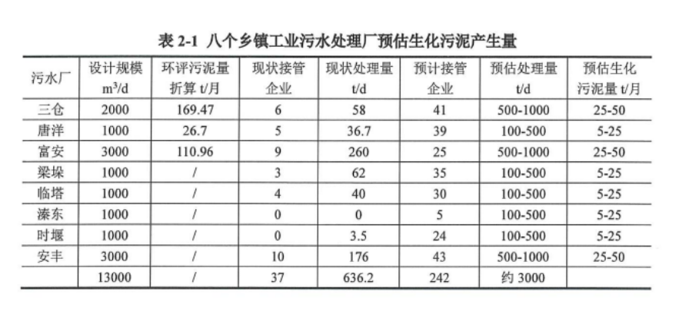

2024年8月15日

